Fusionner c’est pas « Aplatir » !
https://docs.gimp.org/2.10/fr/gimp-image-merge-layers.html

Aplatir, c’est fusionner tous les calques
Fusionner c’est fusionner les calques « qui sont en dessous » et avec des « possibilités »
en fonction de l’option de fusion que l’on a choisi :
  - « Calque – Fusionner vers le bas » ne fusionne qu’un seul calque avec uniquement celui du dessous.
  - Image (pas Calque) – Fusionner les calques visibles, ne fusionne que les calques visibles bien évidement …
  - Il y a encore des petites subtilité comme celle de garder ou pas les calques « non visibles » …

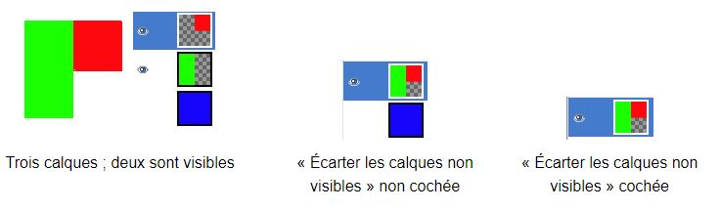
« Ecarter les calques non visibles » veut dire que non seulement on en tient pas compte,
mais qu’en plus on les efface de la pile

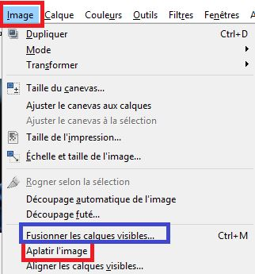 | 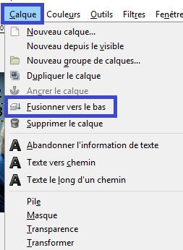
Suivant l’option,on fusionne  - Soit tous les Calques  - Soit uniquement les Calques Visibles . | On ne fusionne que 1 seul calque avec celui du dessous,et celui là uniquement !!!!

